广东茂名幼儿师范专科学校

小学英语教育专业人才培养方案

（三年制）

学 院 外国语学院
专 业 小学英语教育
年 级 2026级
制 定 人 何姗珊
审 核 人 程昭玉

2025年10月

广东茂名幼儿师范专科学校
2026级小学英语教育专业人才培养方案

一、专业名称(代码)
小学英语教育(专业代码：570106K)

二、入学要求
普通高级中学毕业、中等职业学校毕业或具备同等学力

三、基本修业年限
三年

四、职业面向

(一) 职业面向
所属专业大类 | 所属专业类 | 对应行业 | 主要职业类别 | 主要岗位类别（或技术领域）举例 | 职业资格（职业技术等级）证书举例
教育与体育大类 | 教育类 | 教育 | 小学教师 | 教学人员，教育教学管理人员 | 小学教师资格证书，大学英语等级证书，实用英语交际职业技能等级证书

(二) 职业岗位群和核心能力分析

岗位 | 岗位能力要求 | 岗位职责 | 导出课程 | 综合开设课程
小学英语教师 | 1.掌握英语语言基础知识，具有良好的英语听、说、读、写、译的综合应用能力，尤其是英语听说能力；  2.具有小学英语教学设计、实施、评价、反思能力，能进行教学研究；  3.掌握教育学、心理学的基本原理和方法，掌握小学生的认知规律，掌握保护和促进小学生身心健康发展的策略与方法；  4.掌握小学德育的目标、原理与方法，具有班级建设与管理的能力；  5.掌握信息技术基础知识和能力，基本掌握小学教育领域数字化技能；  6.具有探究学习、终身学习和可持续发展的能力。 | 1.掌握和解读小学英语教学新《课标》，熟悉本学科教材，明确教学大纲的要求；  2.按照课程标准和教材内容的要求，从学生实际出发，完成教学任务，进行教学反馈；  3.积极参加教研活动和教改实验，进行个人教学反思并开展教学研究工作。不断改进教学方法，并指导学生改进学习方法。  4.与班主任密切配合，协助班主任做好该班各项⼯作。 | 英语教学口语  小学英语教学法  英语绘本教学  书法  班级管理 | 综合英语  教育心理理论与应用  教育学理论与应用  普通话
双语幼儿园教师 | 1.具有从事婴幼儿教养工作的职业道德，关爱、尊重婴幼儿，热爱婴幼儿保教工作；  2.具有引导婴幼儿认知、动作、言语、社会性全面发展的能力；  3.具有婴幼儿游戏与亲子活动设计指导与实施的能力  4.标准纯正的英语语音语调，突出的口语表达能力；  5.掌握教育幼儿心理学和幼儿英语教学理论，具备英语课堂教学组织能力；  6.具备生动多样化的英语表现能力；  7.具备良好的沟通和团队合作能力。 | 1.按照课程标准实施幼儿英语教学工作，提升孩子的口语表达能力；  2.创设双语环境，组织各种英语活动培养孩子的英语兴趣；  3.与家长进行良好的沟通，给家长提供幼儿英语的建议；  4.辅助带班老师做好班级管理工作，协助带班老师做好家长的沟通工作。 | 英语歌曲与表演  学前专业英语  英语教学口语  英语绘本教学 | 综合英语  教育心理理论与应用  教育学理论与应用  普通话
教育教学管理人员 | 1.了解教育思想、观念和教育技术的发展趋势。  2.掌握绩效技术、知识管理和课程开发的基本知识。  3.具有推动在教学中开展信息技术与人工智能AI资源与课程整合、促进教育教学改革研究的能力。  4.掌握教学媒体、教学资源、教学过程与教学效果的评价方法。  5.掌握课程规划、设计、开发、实施与评价的方法。  6.能够根据地区特点和实际教育状况，宏观调配学习资源，规划和设计教育系统。  7.具有不断学习新知识和新技术以提高自身管理水平的能力。 | 1.结合学校的实际情况，制定学校教育教学工作的总体发展规划。  2.负责教育教学工作的统筹、协调、指导、决策，合理使用分配学校的教学资源。  3.负责教育教学日常管理工作，保证正常稳定的教育教学秩序。  4.负责培训新教师，培养优秀教师。  5.培养和建立优秀教学团队，促进学校教研工作的发展。  6.评估和监督教育教学质量。 | 综合素质  班级管理  英语朗读与演讲  教育教学知识与能力 | 综合英语  教育心理理论与应用  教育学理论与应用  普通话

五、培养目标
本专业培养德智体美劳全面发展，掌握扎实的科学文化基础和思想政治理论、教育教学基础理论、英语学科知识等，具备良好的人文素养和创新意识，较强的英语课程设计与实施、班级建设与管理、数字化教育技术应用、终身学习等能力，具有培根铸魂精神和信息素养，能够从事小学英语教育教学工作的高素质教育工作者，能胜任小学英语教学和班主任工作以及其他教育机构和企业的英语教学、咨询和管理工作。
该专业强调实践能力的培养，设有丰富的教学实习和实训环节，帮助学生在真实的教学环境中锻炼课堂管理、教学设计和语言组织能力。学生将在模拟课堂与实际授课中不断积累经验，提升自身的教学素养与应变能力。
该专业的学生需要拥有良好的教育理念和教育方法。在教育心理学、教育学等课程的学习中，学生将深入理解小学生的身心发展特点及学习规律，掌握有效的教学法和评价体系，培养自身的教育素养。同时，我们还强调伦理道德教育，培养学生的教育责任感和使命感，使其在未来的教学中能够尊重每一位学生，关注他们的成长和发展。

六、培养规格

（一）素质
1.思想政治素质：热爱社会主义祖国，拥护中国共产党的领导，树立正确的理想、信念和世界观、人生观和价值观，忠诚于人民的教育事业，具有高尚职业道德和较强的法制观念，有高度的职业认同和社会责任感。
2.文化素质：熟悉主要英语国家的文化，熟悉中国语言文化，了解中西语言文化主要差异，有较开阔的知识视野和国际视野，有较敏锐的审美判断能力，具备熟练运用英语和母语进行跨文化交际的能力。具有本专业以外的人文科学以及文化艺术方面的基础知识，具有较高的文化素养。
3.职业素质：全面掌握本专业的基础知识和基本理论，并具有一定的理论联系实际、解决实际问题的能力，具有良好的人文素养和传授英语专业知识与文化的基本技能，有较开阔的知识视野和国际视野，能够依据小学英语学科标准、小学生的身心发展和认知特点，运用现代教育教学技术进行小学英语教学、实施和评价，做学生学习与自主发展的促进者。
4.身心素质：具有良好的身体素质和心理素质。具有现代体育理念，懂得科学锻炼身体的方法，有良好的生活习惯和卫生习惯。具有健康的心理素质，有较强的心理承受能力和自我调节能力，善于与他人相处，具有合作意识和团队精神。

（二）知识
1.掌握必备的思想政治理论、科学文化基础知识和中华优秀传统文化知识；
2.熟悉与本专业相关的法律法规以及环境保护、安全消防等相关知识；
3.熟悉小学教育的目标、任务、内容、要求和基本原则；
4.英语语音、语调正确，语法概念清楚，领会式掌握5000个左右英语单词和和词组，其中复用式掌
握单词为2500个，具有较为系统的英语基础知识和基础理论；
5.掌握英语语言文学、英语国家社会与文化等相关人文基础知识；
6.掌握必要的教育学、心理学等相关学科知识，具有良好的小学英语教学基础理论、基本知识和基本技能。

（三）能力
1.具有较强的英语听、说、读、写、译的综合运用能力，胜任小学英语教学作的基础能力；
2.全面掌握本专业的基本理论，能够理论联系实际，具备发现、提出、分析和解决实际问题的能力，
有专业发展的能力；
3.具有信息处理和信息化教学能力，能有效利用各种教学资源和信息技术服务教学；
4.具备较强的学习、交流、协调能力和团队合作精神，有良好的跨文化交际意识和能力；
5.具有班级管理和常见家庭教育问题的指导能力，能设计和有效组织各类主题班会和班队活动。
6.掌握并能够初步运用教育学、心理学基础理论于教学实践中，有一定的心理辅导能力，具有组织学生进行课外实践的基本能力；
7.具备信息获取和终身学习的能力和较强的职业迁移能力。

七、毕业要求

1．毕业要求

（一）毕业要求
1.毕业总学分不得低于153学分，必修学分128学分，选修学分不低于25学分。
2.项目替代学分。比赛获奖、考证、参加项目开发等根据专业认定可以替换专业非核心岗位课程学
分。替换学分不得超过20学分。
在校期间参与项目开发每周可替换非专业核心课1学分，但累计不得超过10学分；参与专业技能竞赛最多可替换非专业核心课5学分（省级一等奖、二等奖、三等奖分别可替换3学分、2学分、1学分；国家级一等奖、二等奖、三等奖分别可替换5学分、4学分、3学分）。
类别 |  | 可替换学分
技能竞赛类 | 教育行政主管部门组织的竞赛 | 市级三等奖、二等奖、一等奖、特等奖可分别替换0.5学分、1学分、2学分、3学分；省级优秀奖、三等奖、二等奖、一等奖、特等奖可分别替换2学分、3学分、4学分、5学分、6学分；国家级优秀奖、三等奖、二等奖、一等奖、特等奖可分别替换5学分、6学分、7学分、8学分、9学分。
技能竞赛类 | 其他行业协会或社会组织的竞赛 | 市级一等奖、特等奖可分别替换0.5学分、1学分；省级优秀奖、三等奖、二等奖、一等奖、特等奖可分别替换1学分、2学分、3学分、4学分、5学分；国家级优秀奖、三等奖、二等奖、一等奖、特等奖可分别替换4学分、5学分、6学分、7学分、8学分
技能竞赛类 | 校级竞赛 | 校级技能竞赛一等奖以上可替换0.5学分
项目开发类 | 自主实施的项目开发 | 提供合作企业证明文件、工商登记证明等有效证明文件由专业负责人认定可替换学分。
项目开发类 | 参与老师组织的项目开发 | 参与老师组织的项目开发，由专业负责人和项目主持老师认定可替换学分，原则上参加2周替换1学分。
职业资格证书类 | 人力资源和社会保障系统职业资格证书 | 取得中级工可替换1学分，高级工可替换2学分，技师级可替换6学分
职业资格证书类 | 驾照 | 取得驾驶证可替换2学分
发明专利 | 发明专利 | 取得发明专利可替换8学分
发明专利 | 实用新型专利 | 取得实用新型专利可替换6学分
发明专利 | 外观设计专利 | 取得外观设计专利可替换4学分

2．考证要求
1.建议取得普通话水平测试等级证书（二级乙等以上）；
2.建议取得小学教师资格证；
3.建议取得大学英语等级证书（四级以上）；
4.建议取得全国计算机等级证书（一级以上）；
5.建议取得实用英语交际职业技能等级证书（中级）。

八、课程设置及学时安排

（一）课程设置
- 专业核心课程名称及主要教学内容
主要包括公共基础课程和专业课程。
- 公共基础课程包括思想政治理论课、军事课、大学英语、体育、心理健康、就业指导、创新创业、职业素质等方面的课程或专题讲座（活动）。
- 专业课包括专业基础课程、专业核心课程、专业拓展课程，并涵盖有关实践性教学环节。学生可以根据自己的专业兴趣和个性特点选择专业拓展课。
专业基础课程举例：英语听力，英语口语，英语阅读，英语写作，英语视听说。
专业核心课程举例：综合英语，英语语音，英语朗读与演讲，英语教学口语，小学英语教学法，英语绘本教学。
专业拓展课举例：英语报刊选读，英美文学选读，英语国家社会与文化，英语歌曲与表演、戏剧英语。
- 专业核心课程名称及主要教学内容
序号 | 专业核心课名称 | 主要教学内容
1 | 综合英语 | 《综合英语》是针对英语专业学生开设的核心课程，旨在提高学生的综合语言技能、专业知识和跨文化能力。通过《综合英语》的学习，培养学生良好的自主学习习惯及使用参考工具解决问题的能力；通过大量语言交际实践夯实语言基础、获得语言交际的实际技能；培养理解、分析和批判性思维能力；获得大量历史、文化、语言知识，培养对中外文化差异的敏感性。
2 | 英语语音 | 指导学生学习并掌握英语音素的发音方法，进行辨音、模仿综合训练； 学习并掌握英语的单词重音及语句重音的基本规律；学习并掌握英语语流的节奏规律、基本特征、基本要素并进行强/ 弱读式的训练；学习并掌握音的变化（不完全爆破、连读和 同化等），意群和气群，节奏，停顿等规律，并进行语调综 合训练。
3 | 英语朗读与演讲 | 本课程是英语语音和英语口语课程的综合与拓展，指导学生学习中英文语音的差异和英语音变现象，进行英语48音素的发音练习和英文句子、语篇的朗读练习与实践；学习英语演讲技巧策略，进行英语演讲作品赏析和英语演讲实战练习。
4 | 英语教学口语 | 指导学生学习英语口语表达技巧，掌握使用英语进行对话、表达观点和看法的能力；通过课堂学习，学生创造性地运用英语进行交际活动，为实现学科双语教学打下扎实的基本功。教会学生掌握小学英语教学课堂用语（包括课前的基本问候、课中的提问、课堂活动的组织与实施、教学内容讲解、测试与考试、课堂作业布置，课后师生交流等方面的教师口语），提高用英语管理课堂秩序、组织课堂活动、讲评学生作业和传授语言知识等方面的口语表达能力。
5 | 小学英语教学法 | 通过本课程的学习，使学生了解与小学英语教学相关的基本理论和先进的教学理念，形成与时俱进的英语教学观念，推进小学英语教学改革实践；熟练掌握基本的教学技能和课堂操作技巧，熟悉小学英语教材的编写体系和使用要求，从而能很好地、创造性地使用小学英语教材；使学生了解小学英语评价的基本理论和方法，掌握新的教学评价策略与技能；培养初步的独立研究的能力、反思教学的能力、批判性思维的能力和自主发展的意识与能力。
6 | 英语绘本教学 | 通过英语绘本故事的教学，配合小学英语教育专业技能课的教学内容，丰富课程设计的内容，增加趣味性。充分利用绘本故事的教学资源，让学生通过学习不同类型的英语绘本故事，学会欣赏英语故事、表演英语故事、创编英语故事、讲英语故事、续写英语故事。进而提高学生的欣赏水平、表演技巧、英语口语水平及思维能力。指导学生掌握英语绘本教学这种教学辅助工具，丰富英语教学内容，发挥绘本生动有趣的特质，吸引学生的注意力，激发学生的英语学习兴趣。

实践性教学环节主要包括顶岗实习、软件开发项目实训、社会实践、毕业项目综合实训、创新创业实践等。

(二) 学时安排
本专业总学时为2510学时，其中实践性教学学时为1365学时，占总学时的54.38%。其中，顶岗实习为6个月，约252学时。
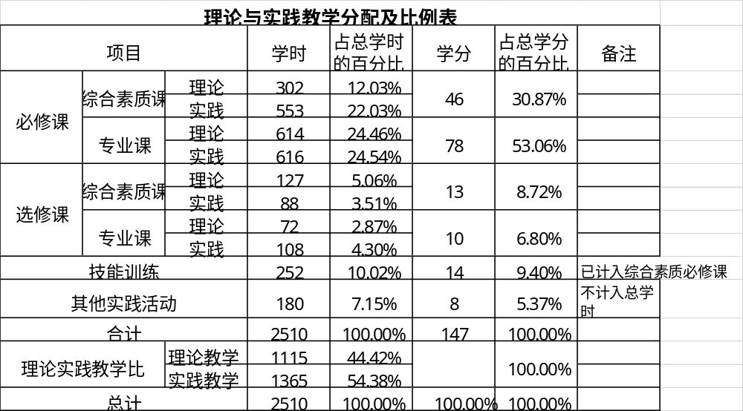

九、教学基本条件

（一）教师队伍

1.专任教师
专任教师一览表
序号 | 姓名 |  | 职称、职务 |  |  |  | 学历学位 |  | 是否双师
1 | 程昭玉 |  | 副教授，院长 |  |  |  | 本科，硕士在读 |  | 是
2 | 张光妃 |  | 副教授 |  |  |  | 本科，学士 |  | 是
3 | 谢克彬 |  | 副教授，综合办主任 |  |  |  | 研究生，硕士 |  | 是
4 | 吴绍华 |  | 讲师，专任教师 |  |  |  | 本科，学士 |  | 是
5 | 杨仕芬 |  | 副教授，专任教师 |  |  |  | 本科，硕士 |  | 是
6 | 卢彩尧 |  | 讲师，专任教师 |  |  |  | 研究生，硕士 |  | 是
7 | 马丹 |  | 助教，专任教师 |  |  |  | 博士研究生，博士 |  | 是
8 | 林茵 |  | 助教，专任教师 |  |  |  | 研究生，硕士 |  | 否
9 | 丁娟珠 |  | 讲师，专任教师 |  |  |  | 研究生，硕士 |  | 是
10 | 王聪聪 |  | 助教，专任教师 |  |  |  | 本科，硕士在读 |  | 是
11 | 杨兴勇 |  | 讲师，专任教师 |  |  |  | 本科，学士 |  | 是
12 | 陈凤娟 |  | 讲师，专任教师 |  |  |  | 研究生，硕士 |  | 是
13 | 肖雁雁 |  | 讲师，专任教师 |  |  |  | 研究生，硕士 |  | 是
14 | 何姗珊 |  | 助教，专任教师 |  |  |  | 研究生，硕士 |  | 是
15 | 柯丽 |  | 讲师，专任教师 |  |  |  | 本科，学士 |  | 是
16 | 杨叶 |  | 讲师，专任教师 |  |  |  | 研究生，硕士 |  | 是
17 | 梁小燕 |  | 副教授，专任教师 |  |  |  | 本科，硕士 |  | 是
18 | 黎丽 |  | 副教授，专任教师 |  |  |  | 本科，硕士 |  | 是
19 | 董倩 |  | 助教，专任教师 |  |  |  | 研究生，硕士 |  | 是
20 | 朱海迎 |  | 讲师，专任教师 |  |  |  | 研究生，硕士 |  | 是
21 | 罗英杰 |  | 讲师，专任教师 |  |  |  | 本科，学士 |  | 是
22 | 傅冰玲 |  | 教授，专任教师 |  |  |  | 本科，学士 |  | 是
23 | 张婧婧 |  | 讲师，专任教师 |  |  |  | 本科，硕士在读 |  | 是
24 | 杨杰玲 |  | 讲师，专任教师 |  |  |  | 研究生，硕士 |  | 是
25 | 娜塔莉娅·科济列娃 |  | 助教，专任教师 |  |  |  | 研究生，硕士 |  | 否
26 | 黄瑶 |  | 助教，专任教师 |  |  |  | 研究生，硕士 |  | 否
27 | 梁方婵 |  | 讲师，专任教师 |  |  |  | 研究生，硕士 |  | 是
28 | 何木青 |  | 讲师，专任教师 |  |  |  | 本科，学士 |  | 是
29 | 崔少娟 |  | 副教授，专任教师 |  |  |  | 研究生，硕士 |  | 是
30 | 熊勇 |  | 讲师，专任教师 |  |  |  | 本科，学士 |  | 是
31 | 杨锋 |  | 讲师，专任教师 |  |  |  | 研究生，硕士 |  | 否
32 | 阮春珠 |  | 讲师，专任教师 |  |  |  | 本科，学士 |  | 是
33 | 袁文萍 |  | 副教授，专任教师 |  |  |  | 研究生，硕士 |  | 是
34 | 任富 |  | 讲师，专任教师 |  |  |  | 本科，学士 |  | 是
35 | 刘小桃 |  | 讲师，专任教师 |  |  |  | 研究生，硕士 |  | 是
36 | 张晓玲 |  | 讲师，专任教师 |  |  |  | 研究生，硕士 |  | 是
37 | 邱清芸 |  | 副教授，专任教师 |  |  |  | 本科，学士 |  | 是
38 | 周基蓉 |  | 讲师，专任教师 |  |  |  | 本科，学士 |  | 是
39 | 李坤凤 |  | 教授、专任教师 |  |  |  | 本科，硕士 |  | 是
40 | 吴玉梅 |  | 教授、专任教师 |  |  |  | 本科，硕士 |  | 是
41 | 肖和伟 |  | 副教授，专任教师 |  |  |  | 研究生，硕士 |  | 是
42 | 马雪 |  | 副教授，专任教师 |  |  |  | 研究生，硕士 |  | 是
职称结构 |  | 高级 |  |  | 中级 |  |  | 初级
 |  | 人数 |  | 比例 | 人数 | 比例 |  | 人数 |  | 比例
 |  | 14 |  | 33.33% | 21 | 50% |  | 7 |  | 16.67%
年龄结构 |  | 35岁以下 |  |  | 35-45岁 |  |  | 45岁以上
 |  | 人数 |  | 比例 | 人数 | 比例 |  | 人数 |  | 比例
 |  | 13 |  | 30.95% | 17 | 40.48% |  | 12 |  | 28.57%
学位结构 |  | 博士 |  |  | 硕士（含在读） |  |  | 学士
 |  | 人数 |  | 比例 | 人数 | 比例 |  | 人数 |  | 比例
 |  | 1 |  | 2.63% | 29 | 70.73% |  | 12 |  | 29.27%
双师素质 |  | 是 |  |  | 否
 |  | 人数 |  | 比例 | 人数 | 比例
 |  | 36 |  | 85.71% | 6 | 14.29%
行业企业经历 |  | 有 |  |  | 无
 |  | 人数 |  | 比例 | 人数 | 比例
 |  | 16 |  | 40% | 26 | 61.90%

2.兼职教师
本专业还聘请了小学教学经验丰富的兼职老师，负责本专业的教师教育课程教学。
兼职教师一览表
序号 | 姓名 | 工作单位 | 职称职务
1 | 卢伟霞 | 小学英语高级教师，兼任教师 | 本科，学士
2 | 李竟娟 | 小学英语一级教师，兼任教师 | 本科，学士
3 | 刘秋艺 | 广东省茂名市高州市南塘中心小学 | 小学英语高级教师
4 | 徐丽周 | 广东省茂名市高州市祥山中心小学 | 小学英语高级教师
5 | 黎敏虹 | 广东省茂名市桥南小学 | 小学英语高级教师
6 | 谢婷婷 | 广东省化州市那务镇大坡小学 | 小学英语一级教师
7 | 侯金花 | 广东省高州市高州师范附属金阳学校 | 小学英语一级教师

3.产业导师
序号 | 姓名 | 工作单位 | 职称职务
1 | 颜少佳 | 小学英语正高级教师，产业导师 | 本科，学士

（二）教学设施
本专业有校内实训基地十个，分别是语音室2个，微格实训室8个，可以提供语音、听力、教学技能实训。校外实践基地8个，可以提供学生校外认识实习和毕业实习。
校内实训基地一览表
序号 | 实训室名称 | 位置 | 教学科目 | 实验设备 | 教学项目
1 | 智慧语音室1 | 师训楼407 | 语音  听力 | HQ-9400D语言学习系统 | 语音训练  听力训练  口语训练  英语视听说
2 | 智慧语音室2 | 师训楼409 | 语音  听力 | AACV-9400M-BD语言学习系统 | 语音训练  听力训练  口语训练  英语视听说
3 | 微格教室  （共8间） | 师训楼108-116 | 语音  口语  教学技能 | HQ-9400D语言学习系统 | 语音训练  口语训练  教学技能训练

校外实训基地一览表
序号 | 名称/合作企业 | 主要实训内容
1 | 高州市文明路小学 | 认识实习，毕业实习
2 | 电白春华学校 | 认识实习，毕业实习
3 | 茂名市电白区占鳌小学 | 认识实习，毕业实习
4 | 茂名市电白区第一小学 | 认识实习，毕业实习
5 | 高州师范附属金阳学校 | 认识实习，毕业实习
6 | 高州师范附属第一小学 | 认识实习，毕业实习
7 | 高州师范附属第二小学 | 认识实习，毕业实习
8 | 茂名市桥南小学 | 认识实习，毕业实习

（三）教学资源

1. 教材选用
参考教材选用以国家级规划教材、省级规划教材、大型专业化出版社出版教材为主， 没有规划教材的以最近三年出版、内容较为新颖、实践性较强的为主；根据教学的实际需要编写校本教材及实践教材；小学英语教育专业文献、活动方案等文献资源；建立专业教师、行业专家和教研人员等参与的教材选用机构，完善教材选用制度，经过规范程序择优选用教材。

2. 图书文献配备
图书文献配备能满足人才培养、专业建设、教科硏等工作的需要，方便师生査询、借阅。专业类图书文献主要包括：英语教育行业政策法规资料、中小学教师专业标准，有关英语教育的课程标准、教学与技能训练方法、教学与技能训练操作规范，以及教学与技能训练实例类图书等。

3. 数字教学资源配置
建设《小学英语课程与教学》、《综合英语》、《英语阅读》等课程的线上资源库，配备与英语教育专业有关的音视频素材、教学课件、数字化教学案例库、虚拟仿真实训软件、数字教材等专业教学资源库，形式多样、使用便捷、动态更新，能满足教学要求。充分利用U校园、iSmart在线、中国高校外语慕课等教学平台。

十、质量保障
（一）遵循专业建设和教学过程质量监控机制
主要课程依据师范专业认证标准进行课程评价，对教学主要环节有严格的质量要求和标准，对教学实施、过程监控、质量评价进行有效的管理，以达成人才培养规格。
本专业尝试“学分替换”制改革。学生可以通过参与实际项目开发、相关竞赛等方式来替换非核心课程的学分。学生可以通过参加考证、项目开发、职业技能大赛、发明创造等来获取并替换课程学分，从而可以申请免修相关的课程。“学分替换”的实施需要预先申请，需根据比赛及项目的内容而确定可替换哪门课程，在经过专业考核通过之后，方可免修并替换相关课程学分。总替换学分不超过20学分。
其中，学分替换规则如下表所示：

类别 |  | 可替换学分
技能竞赛类 | 教育行政主管部门组织的竞赛 | 市级三等奖、二等奖、一等奖、特等奖可分别替换0.5学分、1学分、2学分、3学分；省级优秀奖、三等奖、二等奖、一等奖、特等奖可分别替换2学分、3学分、4学分、5学分、6学分；国家级优秀奖、三等奖、二等奖、一等奖、特等奖可分别替换5学分、6学分、7学分、8学分、9学分。
技能竞赛类 | 其他行业协会或社会组织的竞赛 | 市级一等奖、特等奖可分别替换0.5学分、1学分；省级优秀奖、三等奖、二等奖、一等奖、特等奖可分别替换1学分、2学分、3学分、4学分、5学分；国家级优秀奖、三等奖、二等奖、一等奖、特等奖可分别替换4学分、5学分、6学分、7学分、8学分
技能竞赛类 | 校级竞赛 | 校级技能竞赛一等奖以上可替换0.5学分
项目开发类 | 自主实施的项目开发 | 提供合作企业证明文件、工商登记证明等有效证明文件由专业负责人认定可替换学分,每学期累计不得超过8学分。
项目开发类 | 参与老师组织的项目开发 | 参与老师组织的项目开发，由专业负责人和项目主持老师认定可替换学分，原则上参加2周替换1学分。
职业资格证书类 | 人力资源和社会保障系统职业资格证书 | 取得中级工可替换1学分，高级工可替换2学分，技师级可替换6学分
发明专利类 | 发明专利 | 取得发明专利可替换8学分
发明专利类 | 实用新型专利 | 取得实用新型专利可替换6学分
发明专利类 | 外观设计专利 | 取得外观设计专利可替换4学分

（二）师资队伍
通过校内外专业与职业培训，采用“一岗双师”“一师双岗”“校校互通、专兼结合”的方式，提升师资队伍的教科研水平。专任教师能承担小学英语教师培养和培训两类课程，能站稳两类课堂，形成实践课程、教学技能课程和部分专业课程主要由兼职教师承担的有效机制，建成一支“校校互通、专兼结合”的高水平“双师型”教学团队。
（三）教学设施
专业教室基本条件。一般配备黑（白）板、多媒体计算机、投影设备、音响设备，互联网接入或 WiFi 环境，并具有网络安全防护措施。安装应急照明装置并保持良好状态，符合紧急疏散要求，标志明显，保持逃生通道畅通无阻。
校内微格实训室。教学法微格实训室是集录播、教学和教研为一体的实训室，以能满足多种教学应用需要的高清录播教室为基础，配备资源管理库和管理平台。教师教育技能实训室以教学视频资源管理系统为核心，构建了一个智能化、高性能、易用性强的教学实训系统平台，提供实训场地给师范生使用，辅助他们在教学实践环境中反复训练。
学生校外实训实习基地。具有稳定的校外实习基地。能提供中小学英语教育教学实践活动、班主任工作培训等相关实习岗位，可接纳一定规模的学生实习；能够配备相应数量的指导教师对学生实习进行指导和管理；有保证实习生日常工作、学习、生活的规章制度，有安全、保险保障。

（四）建立健全巡课和听课制度
学校、二级院系应完善教学管理机制，加强日常教学组织运行与管理，定期开展课程建设水平和教学质量诊断与改进，建立健全巡课、听课、评教、评 学等制度，建立与企业联动的实践教学环节督导制度，严明教学纪律，强化教学 组织功能，定期开展公开课、示范课等教研活动。
（五）要充分利用评价分析结构有效改进专业教学，加强专业建设，持续提高人才培养质量。
建立专业建设和教学质量诊断与改进机制，健全专业教学质量监控管理制度，完善课堂教学、教学评价、实习实训、毕业设计以及专业调研、人才培养方案更新、资源建设等方面质量标准建设，通过教学实施、过程监控、质量评价和持续改进，达成人才培养规格。
（六）建立毕业生跟踪反馈机制及社会评价机制
对生源情况、在校生学业水平、毕业生就业情况等进行分析，定期评价人才培养质量和培养目标达成情况。

十一、教学进程安排

1.理论与实践教学分配及比例表（见附件1－1）

2.综合素质课教学进程表（见附件1－2）

3.专业课教学进程表（见附件1－3）

4.实践课教学进程表（见附件1－4）

- 理论与实践教学分配及比例表（见附件1－1）

2.综合素质课教学进程表（见附件1－2）
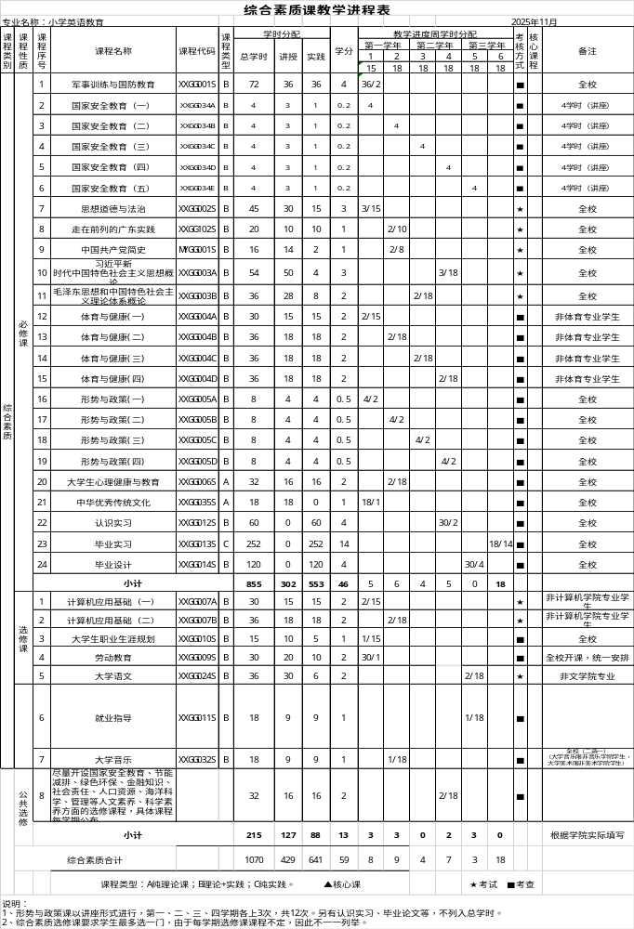

3.专业课教学进程表（见附件1－3）

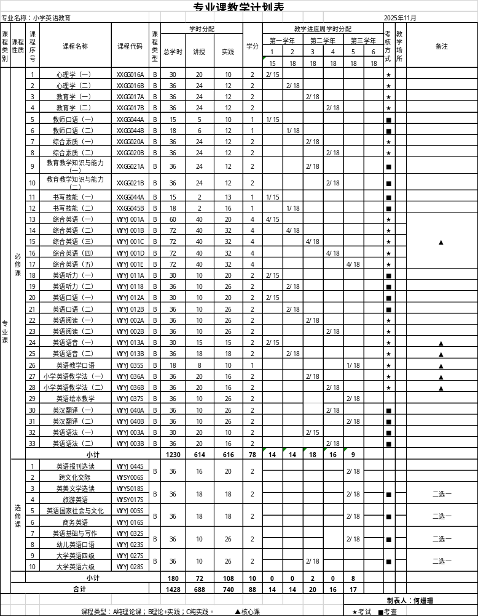

4.实践课教学进程表（见附件1－4）
